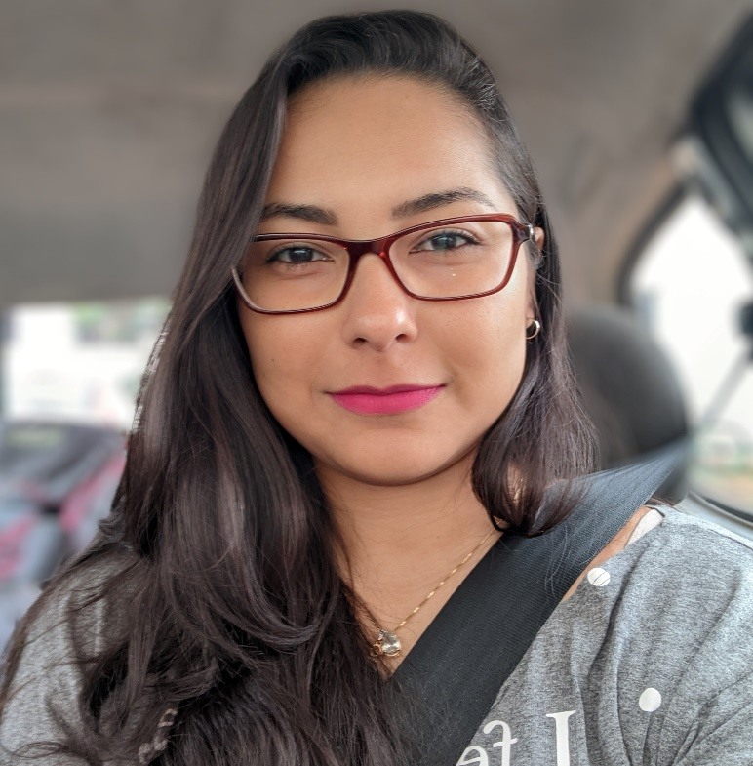 |  | CAROLINE FREITAS
Perfil  Olá, eu sou a Carol. Atualmente trabalho como assistente administrativo em uma repartição pública, mas, pretendo migrar para a área de programação.  Contato  TELEFONE:  67 9969-2370  SITE:  https://github.com/carolinefreitasalegre  http://www.linkedin.com/in/carol-freitas-978925239  http://instagram.com/__freitascarol  EMAIL:  carolfreitas_92@hotmail.com  INFORMAÇÕES PESSOAIS  - Campo Grande, MS  - Casada  - 30 anos  IDIOMAS  - Espanhol - Intermediário |  | EDUCAÇÃO  One Bit Code  Jul 2022 – Ago 2022 – HTML-5  One Bit Code  Ago 2022 – Nov 2022 – CSS-3  One Bit Code  Set 2022 – Atual – JS  Udemy  Mar 2022 – Atual – Python  HABILIDADES

